ТЕХНИЧЕСКОЕ ЗАДАНИЕ
Тендер на выполнение комплекса работ по благоустройству территории застройки на объекте:
Многофункциональный центр по адресу: г. Москва, Бутырская ул., з/у 1.
№ п/п | Перечень основных данных и требований | Содержание основных данных и требований
 | Наименование выполняемых работ | Выполнение комплекса работ по благоустройству территории застройки
 | Объект | Многофункциональный центр
 | Месторасположение объекта | г. Москва, ул. Бутырская з/у 1 с кадастровым номером 77:09:0004019:3591
 | Вид строительства | Новое строительство
 | Заказчик | ООО «Смайнэкс Констракшн»
 | Обоснование для строительства | Разрешение на строительство №77-09-020761-2023 от 30.03.2023, кем выдано Комитет государственного строительного надзора города Москвы (МОСГОССТРОЙНАДЗОР)
 | Сроки выполнения работ | Мобилизация 15.04.2025г.;  Начало СМР 01.05.2025г.;  Окончание СМР 27.09.2025г.;  см. ГПР (Приложение № 1 к ТЗ).
 | Лот и его описание | Лот №1: Выполнение комплекса работ по благоустройству пешеходной галереи (-1 этаж), на уровне земли (1-ый этаж), стилобата (2-ой этаж), кровли (9-ый этаж)
 | Исходная документация на тендер | Пешеходная галерея (-1 этаж):  - Рабочая документация. Генеральный план. Подземная галерея МП-84076/23-ГП2, МП-84076/23-ГП2-ЗОС;  - Рабочая документация. Архитектурные решения. Подземная часть МП-84076/23-АР2  Уровень земли (1 этаж):  - Рабочая документация. Генеральный план. Уровень земли МП-84076/23-ГП3, МП-84076/23-ГП3-ЗОС;  - Рабочая документация. Архитектурные решения. Уровень земли МП84076/23-АР3;  - Рабочая документация. Конструктивные решения. Уровень земли МП-84076/23-КР3  - Рабочая документация. Сети электроснабжения. Часть 1 «Системы функционального (утилитарного) освещения и архитектурно-художественного освещения» Книга 2. Уровень земли МП-84076/23-ИОТ1.1.2  - Рабочая документация. Система водоснабжения. Система автоматического полива. Книга 2. Уровень земли МП-84076/23-ИОС-ПВ2.2;  - Проектная документация. Проект организации дорожного движения на период эксплуатации ПОДД-02-В;  Стилобат (2 этаж):  - Рабочая документация. Генеральный план. Стилобатная часть МП-84076/23-ГП4;  - Рабочая документация. Архитектурные решения. Стилобатная часть МП-84076/23-АР4;  - Рабочая документация. Конструктивные решения. Стилобатная часть МП-84076/23-КР4  - Рабочая документация. Сети электроснабжения. Часть 1 «Системы функционального (утилитарного) освещения и архитектурно-художественного освещения» Книга 3. Стилобатная часть МП-84076/23-ИОТ1.1.3  - Рабочая документация. Система водоснабжения. Система автоматического полива. Книга 3. Стилобатная часть МП-84076/23-ИОС-ПВ2.3  Кровля (9 этаж):  - Рабочая документация. Генеральный план. Эксплуатируемая кровля МП-84076/23-ГП1;  - Рабочая документация. Архитектурные решения. Эксплуатируемая кровля МП-84076/23-АР1;  - Рабочая документация. Конструктивные решения. Эксплуатируемая кровля МП-84076/23-КР1;  - Рабочая документация. Сети электроснабжения. Часть 1 «Система функционального (утилитарного) освещения и архитектурно-художественного освещения» Книга 1. Эксплуатируемая кровля МП-84076/23-ИОТ1.1.1;  - Рабочая документация. Сети электроснабжения. Часть 2. Эксплуатируемая кровля МП-84076/23-ИОТ1.2;  - Рабочая документация. Система водоснабжения. Система автоматического полива. Книга 1. Эксплуатируемая кровля МП-84076/23-ИОС-ПВ2.1
 | Перечень выполняемых работ | - Демонтаж дорожных плит временных дорог и существующих покрытий;  - Вертикальная планировка территории, предусматривающая подсыпку и срезку грунта в соответствии с планом организации рельефа раздела ГП;  - Устройство дорог, проездов на уровне земли:  - Устройство проездов из асфальтобетона:  - толщиной 9см, тип В, марка II, ГОСТ 9128-2013 с предварительной подготовкой основания (розлив битумной эмульсии);  - толщиной 5см, тип Б, марка II, ГОСТ 9128-2013 с предварительной подготовкой основания (розлив битумной эмульсии);  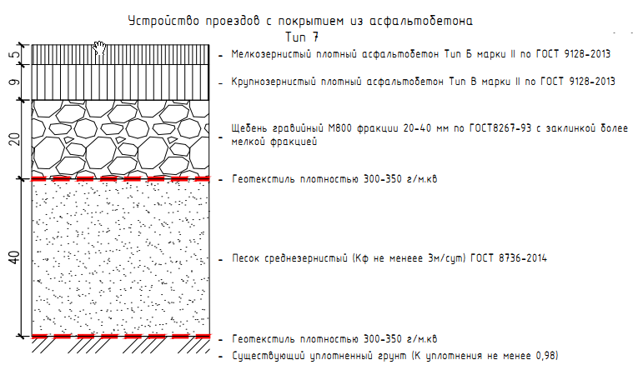  - Устройство покрытий с возможностью проезда пожарной техники с мощением из гранитной плитки, в т.ч. примыкание плитки, сопряжение покрытий:  - Плитка гранитная, производитель: Гранит Инвест, коллекция: Мансуров-ское, цвет: термообработка, размер: 600х300х60/300х150х60мм;  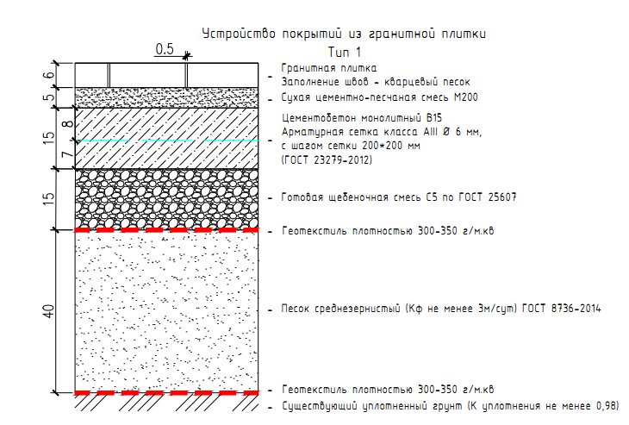  - Установка бордюров (в т.ч. основание), бортов:  - из бордюрного камня, тип Б1. Бордюр БР100.30.15 с фаской, цвет Исетский, в т.ч. прочие работы в соответствии с проектом;  - металлического, тип Б2. Бордюр стальной L-образный, h=120мм, 1,50мм, 1,2м/ОС-L.1200.70.120-1,5, в т.ч. прочие работы в соответствии с проектом;  - из бордюрного камня, тип Б3. Бордюр БР100.30.15 утопленный, цвет: Исетский, в т.ч. прочие работы в соответствии с проектом  - Устройство тротуаров, отмосток  - Устройство тротуаров с мощением из бетонной плитки, в т.ч. примыкание, сопряжение покрытий в соответствии с проектом на уровне земли,:  - Тип 2. Плитка бетонная, производитель: Готика, коллекция: Granite, серия: FERRO, цвет: Белла Уайт, размер: 600х300х80/300х150х80мм;  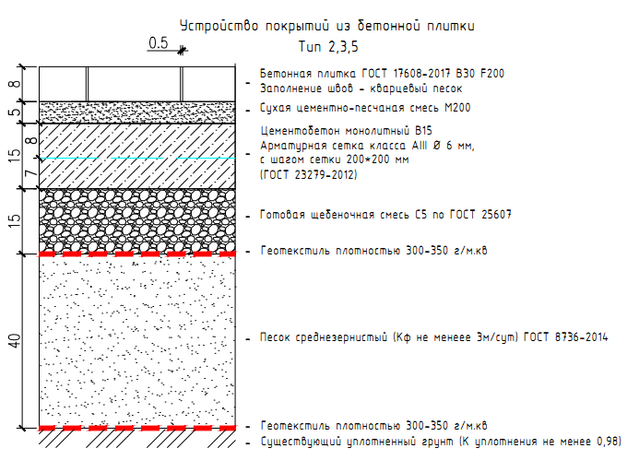  - Тип 3. Плитка бетонная, производитель: Готика, коллекция: Granite, серия: FERRO, цвет: Исетский, размер: 600х300х80/300х150х80мм;  - Тип 4. Плитка бетонная, производитель: Готика, коллекция: Granite, серия: FINO, цвет: Диорит, размер: 600х300х80/300х150х80мм;  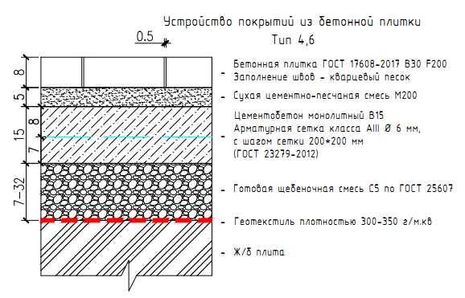  - Тип 5. Плитка бетонная, производитель: Готика, коллекция: Granite, серия: FERRO, цвет: Амфиболит, размер: 100х100х80мм;  - Тип 6. Плитка бетонная, производитель: Готика, коллекция: Granite, серия: FINO, цвет: Диорит, размер: 600х300х80мм  - Сопряжение различных типов покрытий:  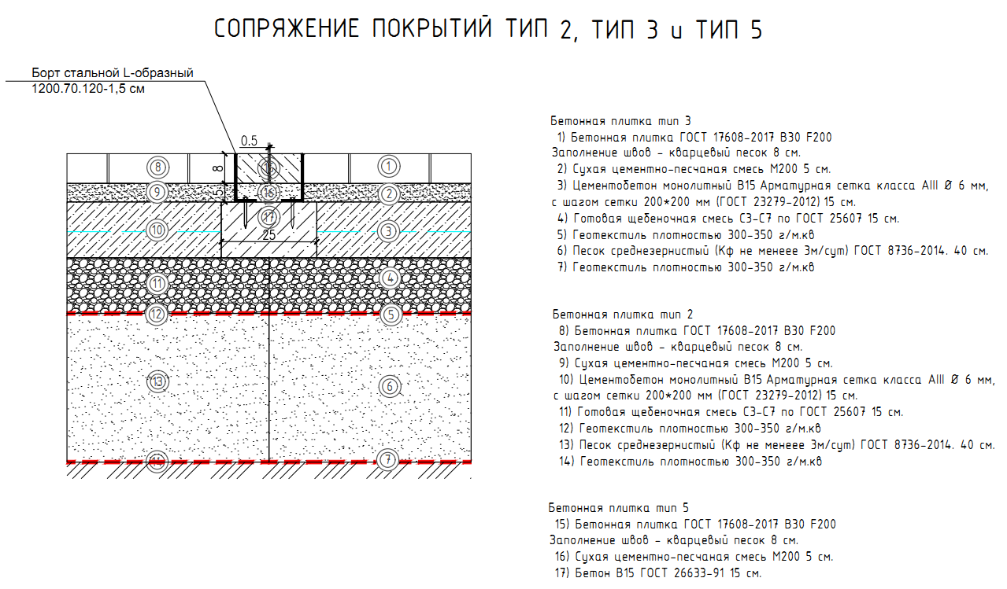  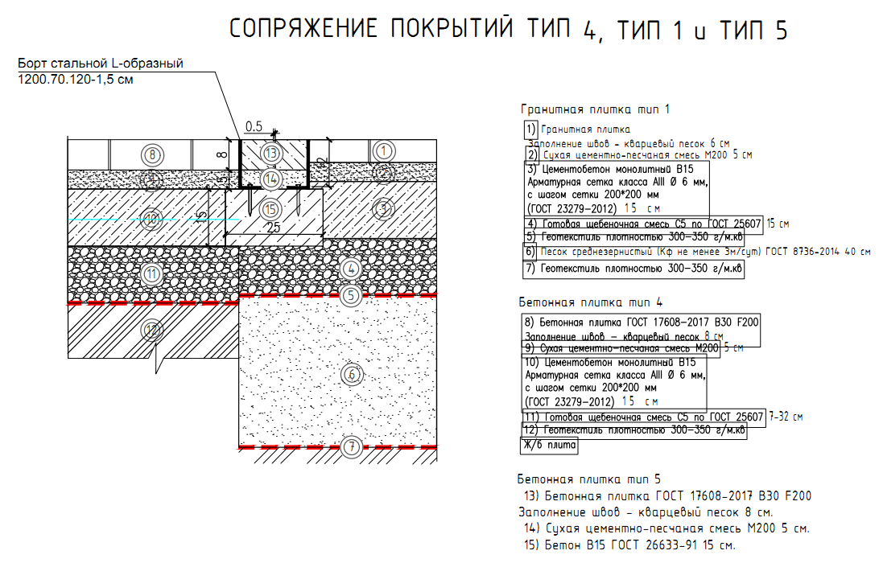  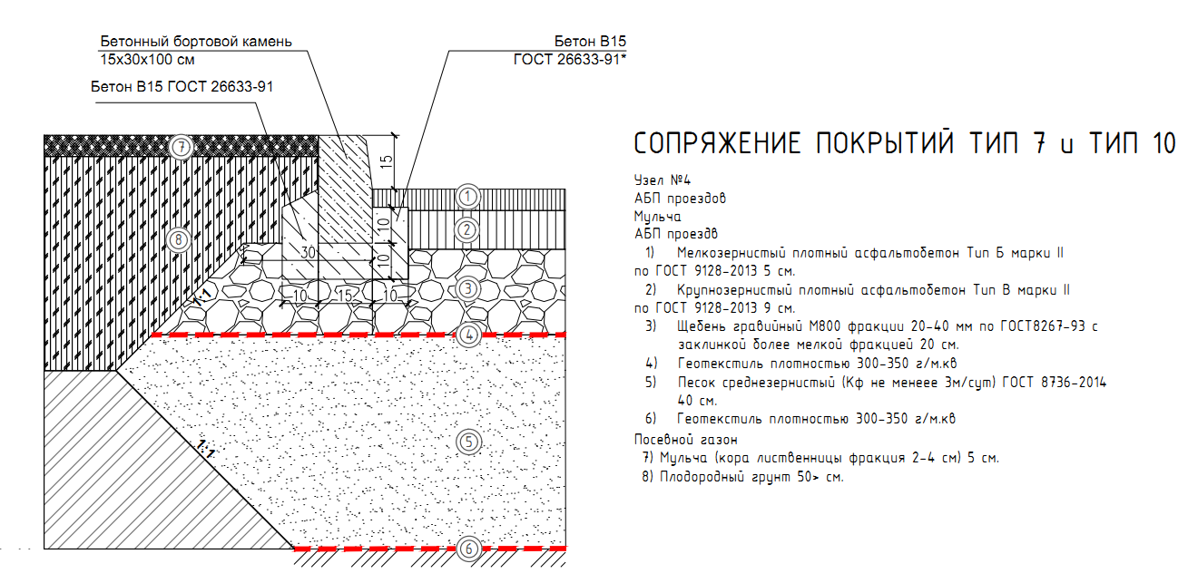  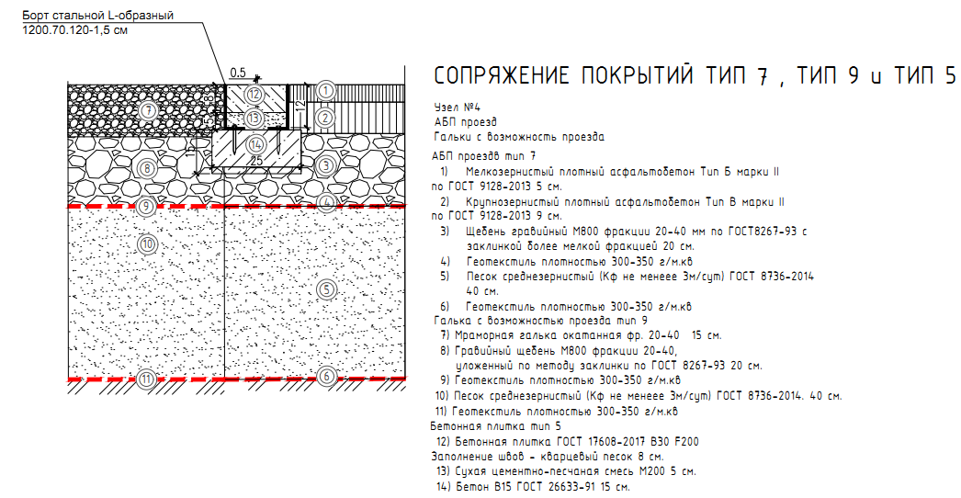  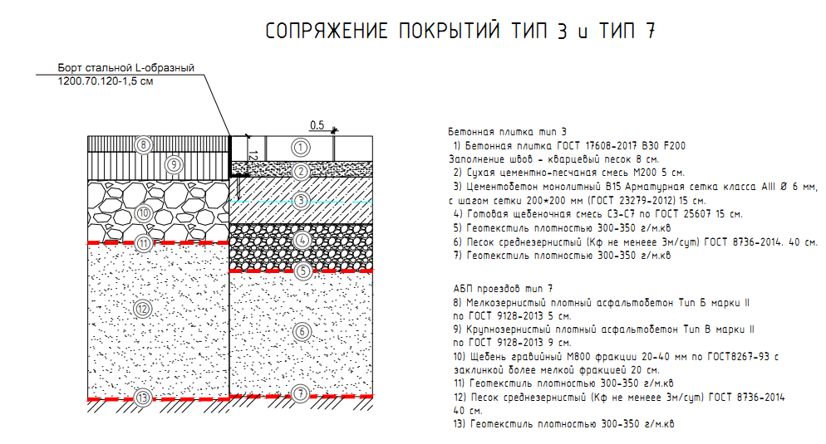  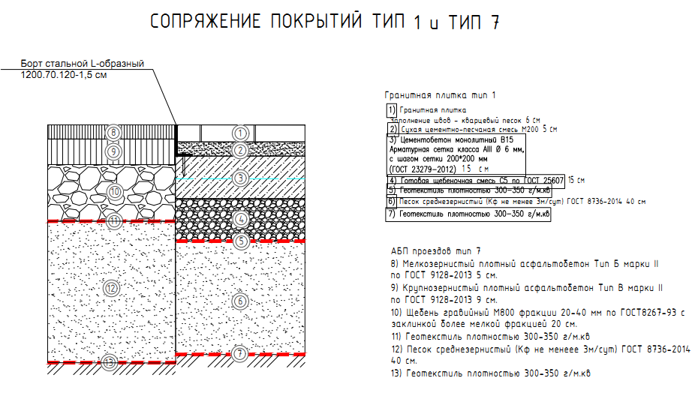  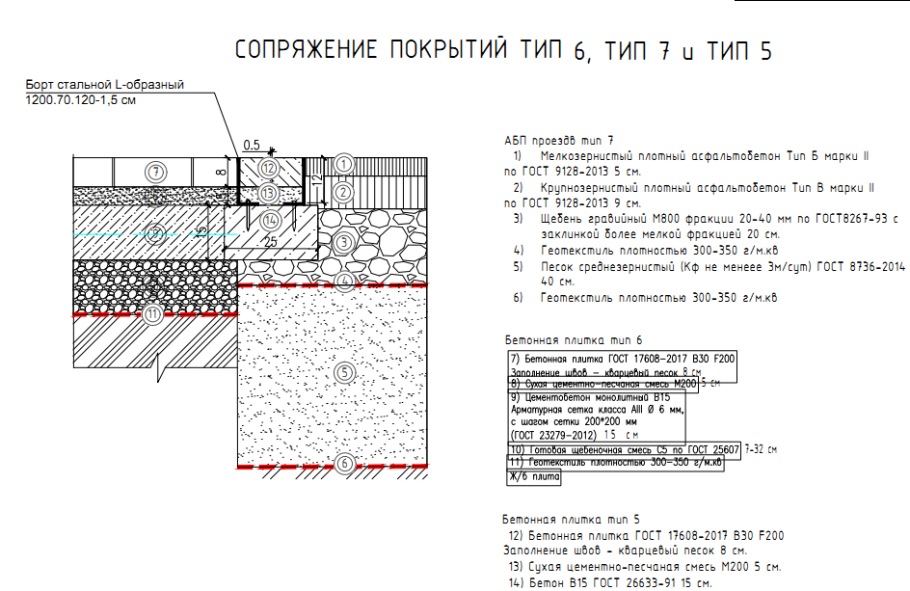  - Устройство тротуаров с мощением из бетонной плитки, в т.ч. примыкание, сопряжение покрытий в соответствии с проектом на уровне пешеходной галереи (-1 этаж):  - Тип 1. Плитка бетонная, производитель: Готика, коллекция: Granite, серия: FERRO, цвет: Белла Уайт, размер: 600х300х60/300х150х60мм;  - Тип 2. Плитка бетонная, производитель: Готика, коллекция: Granite, серия: FERRO, цвет: Исетский, размер: 600х300х60/300х150х60мм  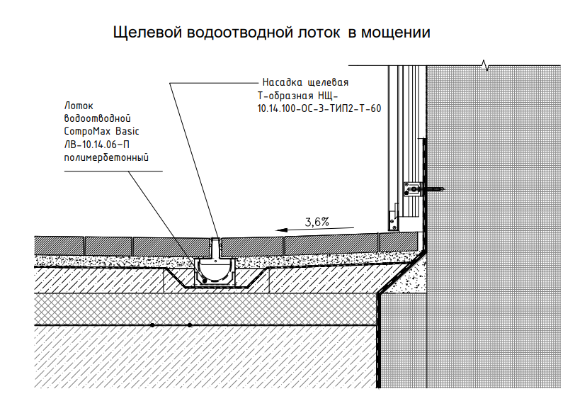  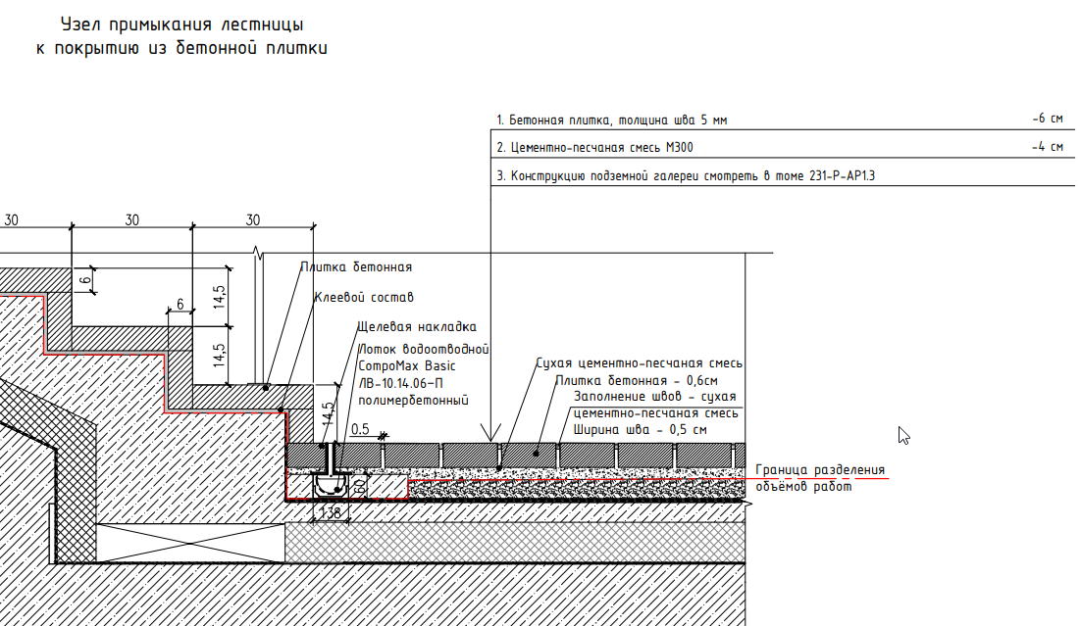  - Устройство тротуаров с мощением из бетонной плитки на регулируемых опорах Level 3D, в т.ч. примыкание, сопряжение покрытий в соответствии с проектом на уровне стилобата (2 этаж):  - Устройство основания на регулируемых опорах Level 3D, высотой от 50 до 240мм в соответствии с проектом, в т.ч. основания из алюминиевого тавра 60х60х3мм, трубы 50х50х4мм, 60х60х4мм, 80х60х4мм с последующим монтажом примыкания тротуара к фасаду, МАФам, ограждению, вент. решеткам и прочее в соответствии с проектом;  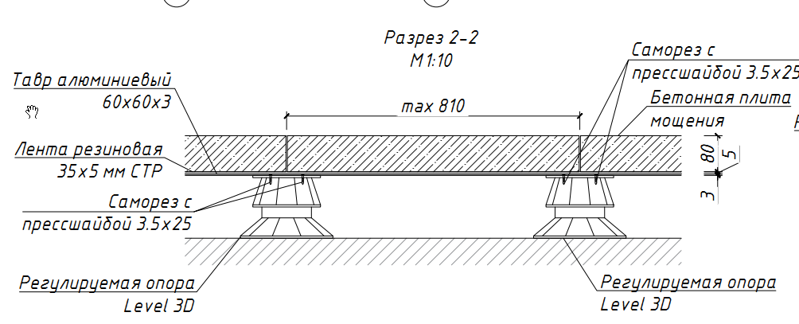  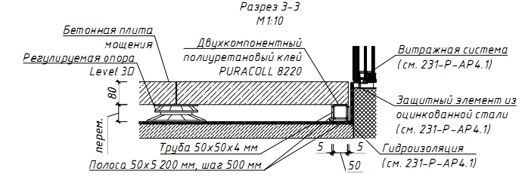  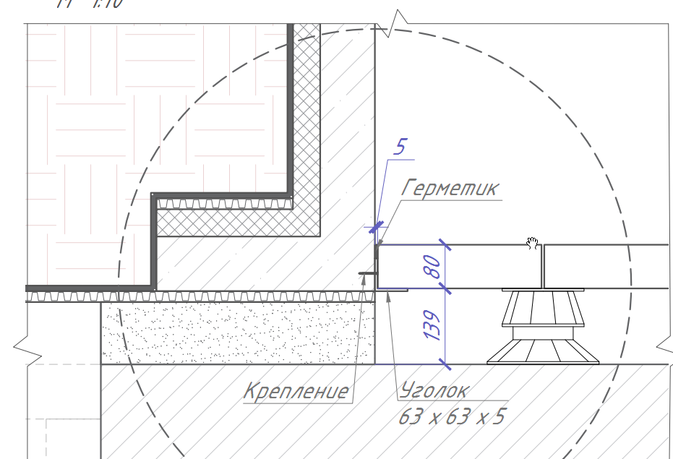  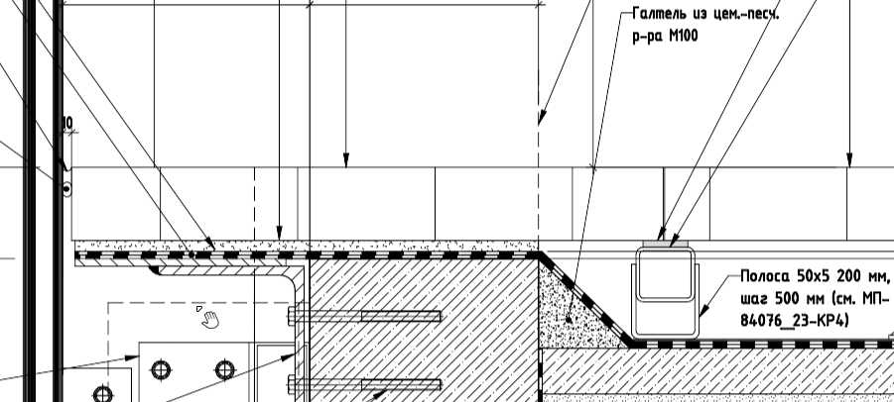  - Тип 1 Плитка бетонная на регулируемых опорах, производитель: Готика, коллекция: Granite, серия: FERRO, цвет: Исетский, размер: 600х600х80мм;  - Тип 2. Плитка бетонная на регулируемых опорах, производитель: Готика, коллекция: Granite, серия: FERRO, цвет: Суховязский, размер: 600х600х80мм;  - Тип 3. Плитка бетонная на регулируемых опорах, производитель: Готика, коллекция: Granite, серия: FERRO, цвет: Белла Уайт, размер: 600х600х80мм;  - Тип 4. Плитка бетонная на ЦПС, производитель: Готика, коллекция: Granite, серия: FERRO, цвет: Исетский, размер: 800х400х80мм;  - Тип 5. Плитка бетонная, производитель: Готика, коллекция: Granite, серия: FERRO, цвет: Исетский, размер: 600х200х80мм  - Установка бордюров (в т.ч. основание), металлических бортов:  - из бордюрного камня, тип Б1. Бордюр БР100.30.15 с фаской, цвет Исетский, в т.ч. прочие работы в соответствии с проектом;  - металлического, тип Б2. Бордюр стальной L-образный, h=120мм, 1,50мм, 1,2м/ОС-L.1200.70.120-1,5, в т.ч. прочие работы в соответствии с проектом;  - из бордюрного камня, тип Б3. Бордюр БР100.30.15 утопленный, цвет: Исетский, в т.ч. прочие работы в соответствии с проектом  - Устройство системы поверхностного водоотвода:  - разработка траншеи;  - устройство ж/б обоймы из бетона В25;  - монтаж водоотводных лотков;  - монтаж пескоуловителей;  - монтаж водопремных решеток  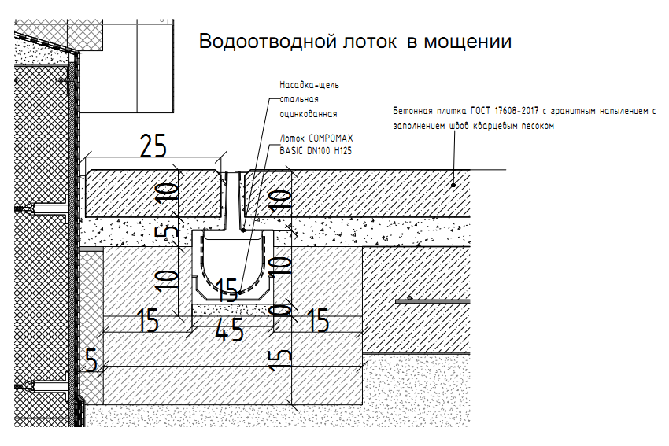  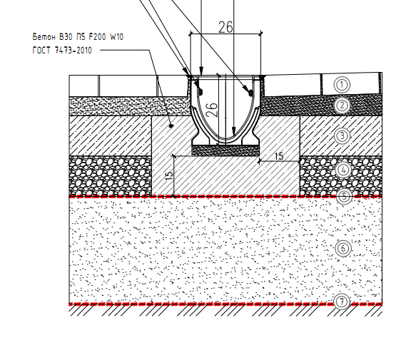  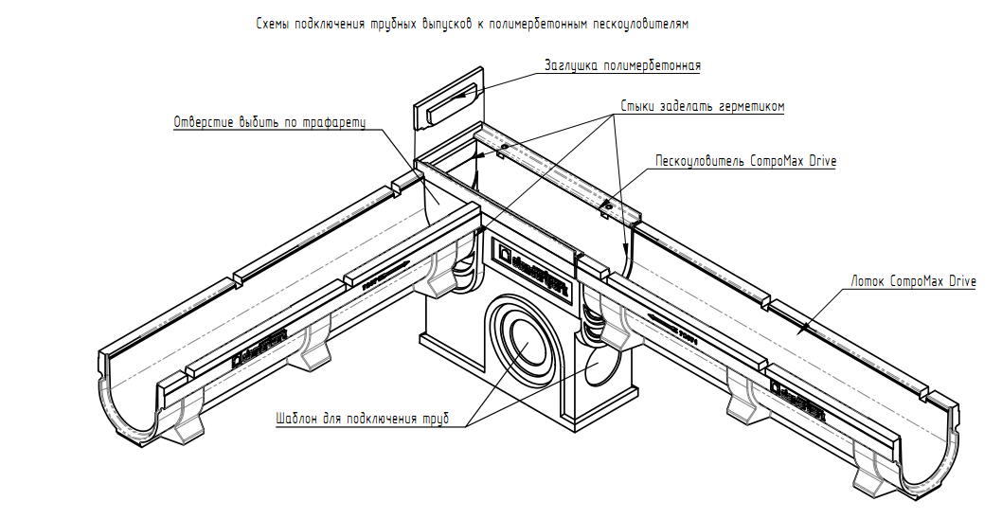  - подключение водоотводной системы к ливневой канализации;  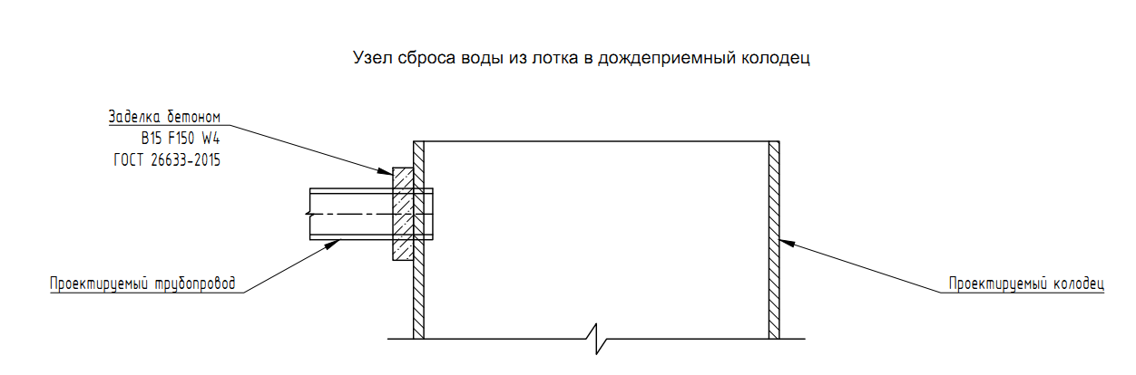  - обратная засыпка траншей;  - подключение водостока от террас 2-го этажа к пескоуловителю;  - подключение водостока от террас 2-го этажа к ПВХ трубе d110мм (с прокладкой трубы в ж/б обойме) для сброса воды на проезжую часть;  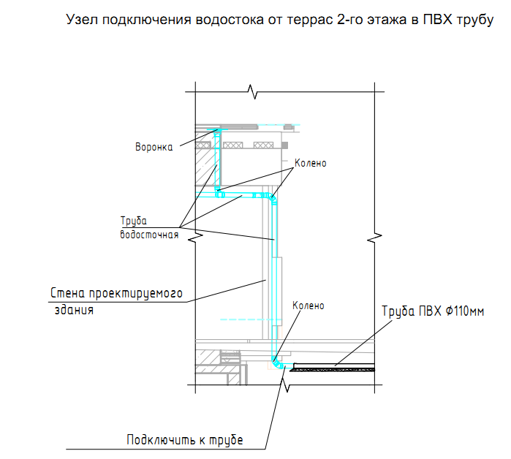  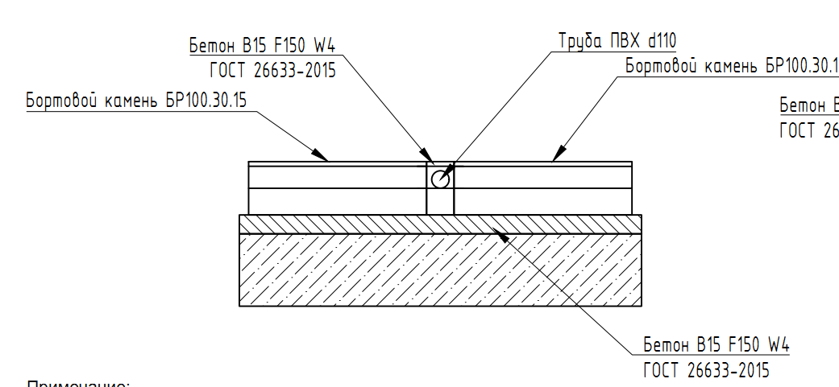  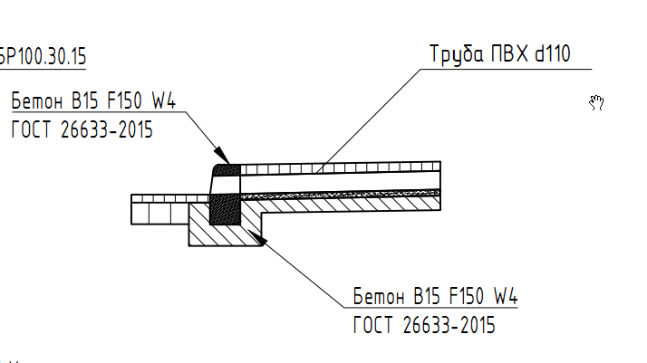  - Установка скрытого люки под наружные сети с реконструкцией существующего колодца:  - установка скрытого люка под брусчатку с реконструкцией колодца (демонтаж/монтаж тротуарной плитки вокруг колодца, демонтаж/монтаж опорного кольца, подрезка кольца, гидроизоляция, монтаж тротуарной плитки), и прочие работы в соответствии с проектом  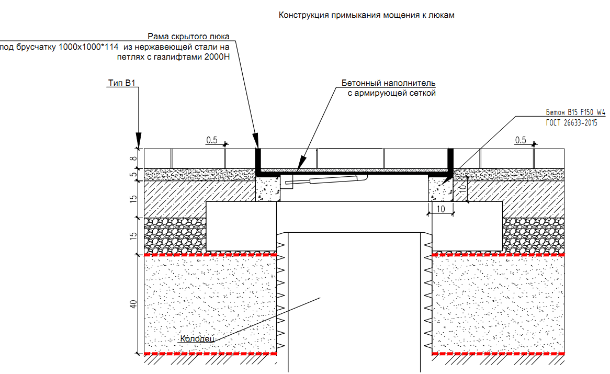  - Монтаж грязезащитной решетки индивидуального изготовления (сложная форма), воздушный зазор 60мм, в т.ч. крепеж к основанию, облицовка приямка из керамогранитной плитки, включая борты, на клею Knauf-Физен (или аналог)  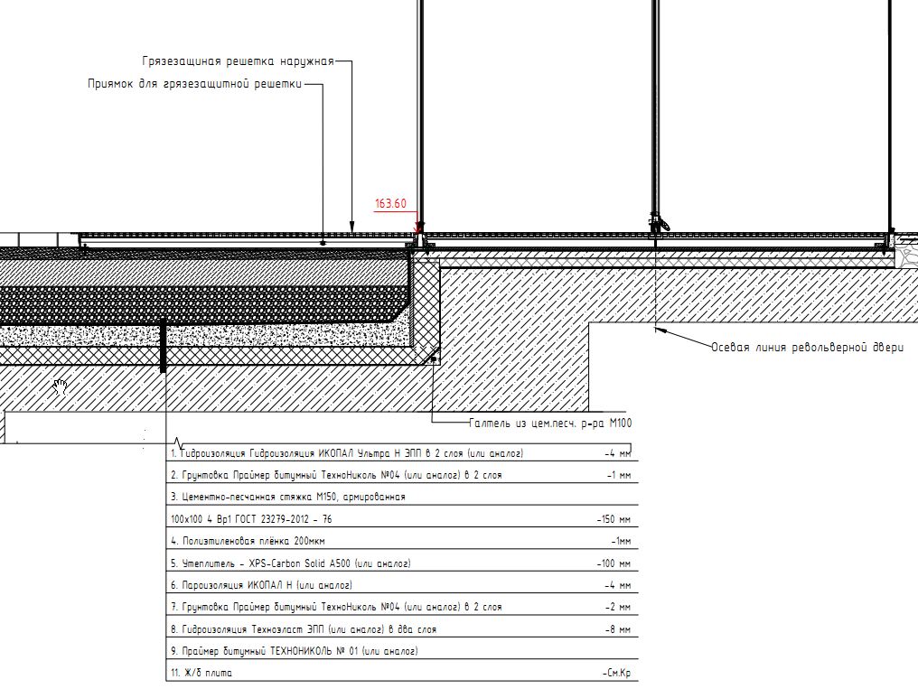  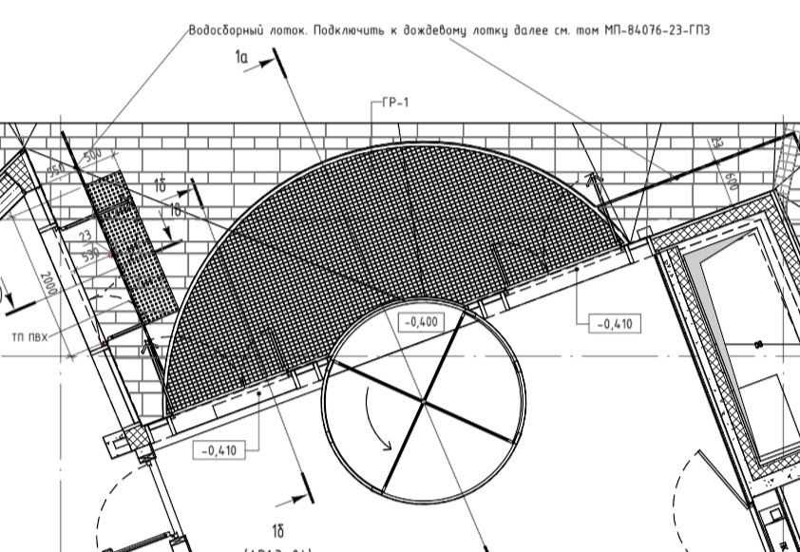  - Монтаж тактильной ПВХ плитки на клей, размером 500х500х2мм, (преодолимое препятствие, поле внимания, конусы линейные), цвет: желтый с последующим демонтажем;  - Устройство ж/б фундамента подпорной стенки УЗ-1, УЗ-2 из бетона В25 W6 F150 с устройством подстилающих слоев, гидроизоляцией и обратной засыпкой песком  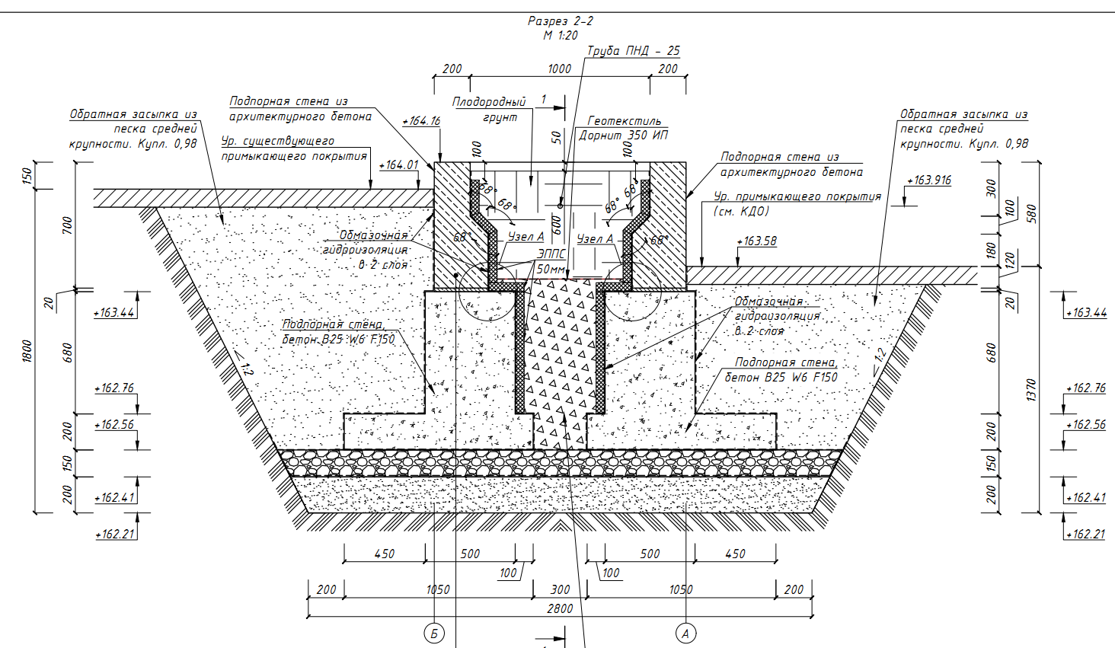  - Устройство основания для бетонных ступеней (лестницы) между кадками  - разработка траншеи;  - устройство подстилающих слоев;  - основание из бетона В25 W6 F150;  - гидроизоляция Технониколь мастика №24 (или аналог) в два слоя с предварительной грунтовкой битумным праймером Технониколь №1 (или аналог) в один слой;  - обратная засыпка песком.  - облицовка бетонными ступенями, размером 1000х420х120 на ЦПС М150 толщ.10мм. В т.ч. примыкание ступеней к кадкам, прокладка ЭППС50мм  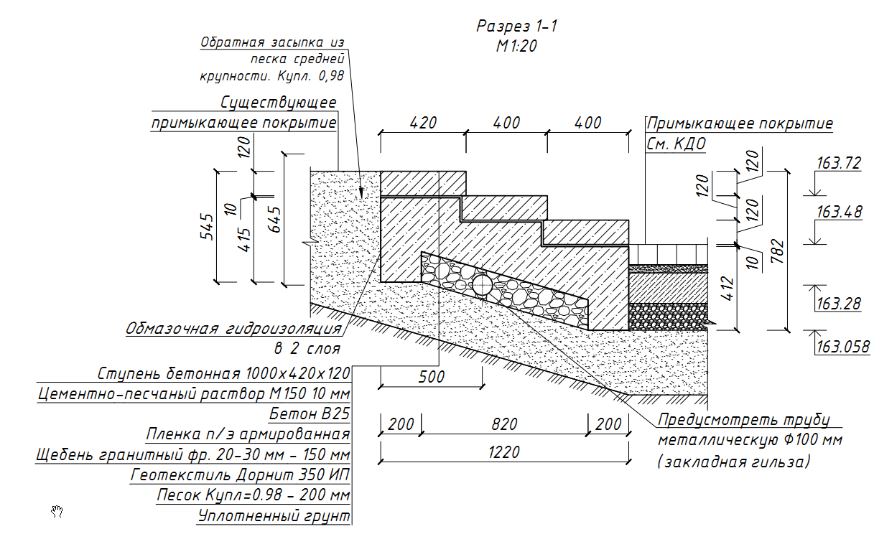  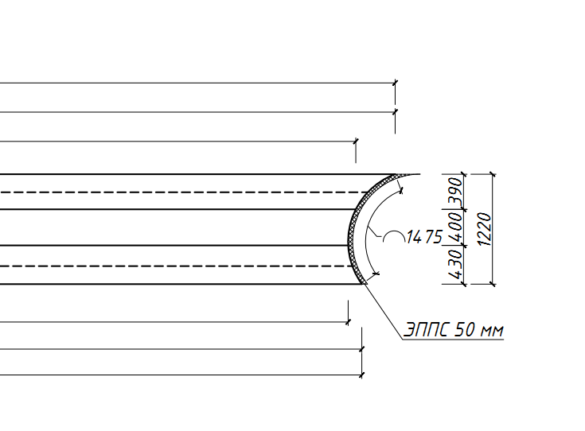  - Разработка КМД, изготовление и монтаж решеток в нишах НБК на уровне стилобата, шириной 600мм: решетчатый настил Р 33х33/30х3, порошковая окраска в заводских условиях RAL7016, в т.ч. крепеж к основанию;  - Разработка КМД, изготовление и монтаж поручней для лестниц спуска в пешеходную галерею;  - Озеленение территории  - Посадка хвойных и лиственных кустарников;  - Устройство цветников;  - Посадка живой изгороди;  - Устройство посевного газона;  - Мульчирование поверхностей декоративной корой лиственницы средней фракции;  - Уход за посаженными растениями;  - Устройство и подключение автоматической системы полива, в т.ч. ПНР;  - Прокладку магистральных и поливочных трубопроводов, а также кабеля учесть в составе покрытий благоустройства.  - В прокладке магистральных трубопроводов и кабеля учесть закладные элементы.  - В прокладке магистральных и поливочных трубопроводов учесть фасонные элементы.  - Комплекс работ по монтажу ландшафтного освещения, в т.ч. ПНР;  - Прокладку магистральных трасс в траншее под ландшафтное освещение предусмотреть перед основными пирогами покрытий.  - Разработка КМД, изготовление и монтаж малых архитектурных форм (МАФ), в т.ч. фундаменты/закладные (из железобетона, на хим. анкерах) и пр. в соответствии с проектом  - Устройство площадок ТБО в т.ч. фундаменты/закладные (из железобетона, на хим. анкерах) в соответствии с проектом;  - Нанесение дорожной разметки и установка дорожных знаков в соответствии с проектом;  В случае противоречия данных настоящего пункта Технического Задания (ТЗ) с перечнем/составом работ, установленным в Смете, применяется Смета, а указанные в ТЗ работы включены в состав работ, указанных в Смете, учтены в Стоимости Работ и подлежат выполнению.
 | Основные и дополнительные требования к выполняемым работ | - Выполнение ПИЛОТНОЙ работы по устройству финишного покрытия в объеме 4м2 (площадка 2х2п.м.):  - Устройство основания из подстилающих слоев;  - Мощение бетонной плиткой на ЦПС М200 толщ. 50мм с последующим заполнением швов кварцевым песком, толщина шва 3мм;  - Монтаж металлического борта L-образный, h=120 мм, 1,50 мм, 1,2 м / ОС-L.1200.70.120-1,5  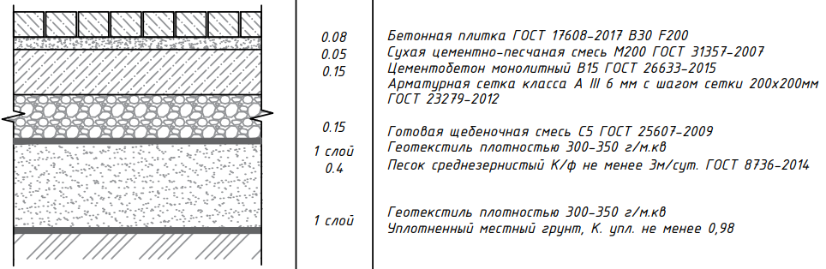  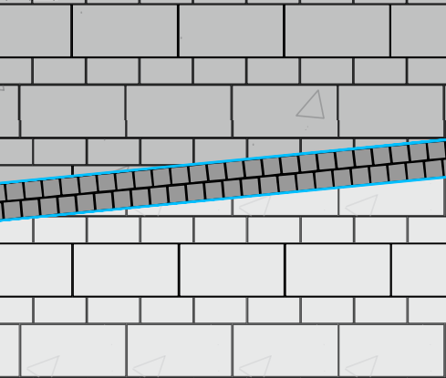  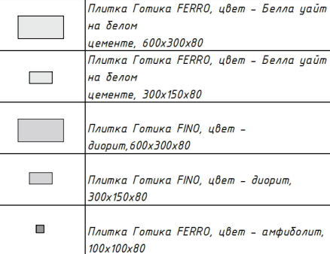  - В соответствии с решениями раздела Рабочей документации, указанные в п.9 тех.задания, разработанным и согласованным Заказчиком и Генпроектировщиком проектом КМД и учитывая решения, отработанные при реализации Mock-Up, выполнить работы по благоустройству согласно разделу «Перечень выполняемых работ»;  - Работы должны быть выполнены в соответствии с действующими на территории РФ Постановлениями правительства РФ, техническими регламентами, строительными нормами и правилами и другими действующими нормативными актами, проектной и рабочей документацией, разработанным и согласованным проектом производства работ (далее - ППР), требованиями настоящего Технического задания;  - Участники тендера должны предоставить состав работ по гарантийному и эксплуатационному уходу, см. Приложение к ТЗ №6 «Эксплуатационный и гарантийный уход_состав работ_пример»);  - На этапе заключения договора Победитель тендера обязан предоставить фото растений для согласования с Заказчиком либо организовать выезд Заказчика в питомник для оценки качества продукции;
 | Распорядительные документы, организационно-технологическая документация | - В состав Работ входит разработка и передача Подрядчиком Заказчику проекта производства работ (ППР) с разработанными технологическими картами, схемами организации движения и устройства площадок складирования, зон погрузки/разгрузки на период выполнения СМР, детализированным графиком производства работ, который должен учитывать время на защиту выполненных работ, графиком движения рабочей силы, технологией выполнения работ при отрицательных температурах и др. в соответствии с СП 48.13330. «Организация строительства» и «Чек-листом проверки ППР» (приложение выложено на сайте по адресу https://www.sminex.com/cooperation/tenders/);  - Не позднее даты начала Работ по Договору Подрядчик разрабатывает и согласовывает с Заказчиком ППР и схему совместной работы с организациями, производящими работы на строительной площадке;  - Подрядчик предоставляет Заказчику документы согласно «Правила Допуска на Объект» (приложение выложено на сайте по адресу https://www.sminex.com/cooperation/tenders/);  - Не допускаются к проходу на Объект привлеченные Подрядчиком (Субподрядчиком) иностранные граждане без предоставления копий следующих документов: 1) документ, удостоверяющий личность иностранного гражданина (паспорт (либо иной документ, установленный федеральным законом или признаваемый в соответствии с международным договором РФ в качестве документа, удостоверяющего личность иностранца), 2) разрешение на временное проживание, 3) вид на жительство), с переводом на русский язык; ИЛИ 1) документ, удостоверяющий личность иностранного гражданина (паспорт (либо иной документ, установленный федеральным законом или признаваемый в соответствии с международным договором РФ в качестве документа, удостоверяющего личность иностранца), 2) миграционную карту 3) разрешение на работу/патент согласно требованиям Федерального закона от 25.07.2002 № 115-ФЗ.
 | Подготовительные работы | Подготовительные работы должны выполняться в соответствии с требованиями СП 48.13330 «Организация строительства. Актуализированная редакция СНиП 12-01-2004», и т.д., включая, но не ограничиваясь:  - Выполнить комплекс внутриплощадочных работ, в т.ч. возвести собственными силами и средствами на территории объекта строительства все временные здания и сооружения, необходимые для хранения материалов и выполнения Работ по Договору, оборудовать ВЗиС в соответствии с требованиями санитарно-эпидемиологических и противопожарных норм, а также Стандартом культуры производства работ (приложение выложено на сайте по адресу https://www.sminex.com/cooperation/tenders/);  - Содержание и уборку строительной площадки (вне зон производства работ Подрядчика), организацию временных дорог и ограждений, мойку выезжающего строительного транспорта осуществляет Заказчик;  - Размещение ИТР/рабочих Подрядчика предусматривается в бытовом городке (основание под бытовки предоставляет Заказчик)/ помещениях строящегося комплекса;  - Оборудовать строительную площадку/Фронт Работ необходимыми машинами/механизмами и технологической оснасткой для выполнения работ согласно предмету Договора/Спецификации к Договору;  - Обеспечение температурного режима необходимого для бесперебойного производства работ в период, когда среднесуточная температура наружного воздуха составляет менее +5 С возлагается на Подрядчика;  - Заказчик предоставляет Точки для подключения временных внутриплощадочных сетей электроснабжения, водоснабжения, водоотведения Подрядчика (в границах строительной площадки), точки подключения горячего снабжения и теплоснабжения на Объекте не предоставляются;  - Подрядчик возмещает стоимость использованных на Объекте коммунальных ресурсов (электричество (в т.ч. обогрев бетона), холодное водоснабжение, водоотведение);  - Подрядчик не позднее даты начала работ по Договору подряда устанавливает приборы учета потребления на Строительной площадке каждого коммунального ресурса. В тот же срок Стороны совместными Актами вводят их в эксплуатацию и фиксируют начальные показания приборов. Стороны не позднее первого рабочего дня календарного месяца, следующего за отчетным календарным месяцем, фиксируют показания приборов учета потребления каждого коммунального ресурса, о чем составляют в двух экземплярах двухсторонний Акт потребления коммунального ресурса за отчетный период;  - Подрядчик в течение 5 (пяти) рабочих дней с момента получения требования Заказчика, на основании составленных Сторонами Актов потребления коммунального ресурса (а при уклонении Подрядчика от составления – одностороннего Акта Заказчика) возмещает Заказчику стоимость использованных на Объекте в отчетном периоде коммунальных ресурсов в бытовках подрядчика, исходя из тарифов коммунальных организаций согласно заключенных между Заказчиком и коммунальными организациями договоров и показаний соответствующего прибора потребления коммунального ресурса;  - В случае выявления факта нарушения пломбировки введенного прибора учета потребления коммунального ресурса, независимо от причины и наличия вины какой-либо Стороны, подрядчик возмещает Заказчику стоимость использованных коммунальных ресурсов за отчетный период с даты последней фиксации показаний прибора учета:  - по электроснабжению из расчета максимально потребляемой мощности предоставленной точки подключения и установленного вводного автомата за каждый календарный день выполнения работ по Договору, учитывается круглосуточная работа;  - по холодному водоснабжению из расчета пропускной способности подведённого трубопровода за каждый календарный день выполнения работ по Договору, учитывается круглосуточная работа;  - по водоотведению из расчета пропускной способности подведённой канализации за каждый календарный день  - выполнения работ по Договору, учитывается круглосуточная работа.  Предоставляет Заказчик Выполняет Подрядчик  Пункты водопотребления V  Прокладка сетей водоснабжения и подключение необходимого водопотребляющего оборудования от пунктов водоснабжения (в границах строительной площадки) V  Пункты водоотведения V  Прокладка сетей водоотведения от источников водоотведения до пунктов водоотведения (в границах строительной площадки) V  Точки подключения электричества, установка распределительных щитов на этажах здания, временное освещение МОП, лестниц и путей эвакуации, обслуживание указанных сетей электроснабжения, освещения, электрооборудования на весь период производства работ по договору V Подрядчик ведет кабель от точки подключения, предоставленной Заказчиком, до места производства работ  Охрана периметра стройплощадки, организации КПП V  Охрана материалов/оборудования/оснастки, размещенных на территории строительной площадки V  Контейнеры V  Вывоз ТБО и отходов строительства (кроме грунта) V  Моечная площадка и пункт мойки колёс V Подрядчик осуществляет мойку колес своего транспорта самостоятельно  Биотуалеты предоставляет место для размещения установка и обслуживание  Место для размещения бытового городка предоставляет место и готовит основание для размещения, помещения Бытовки
 | Геодезические работы | Геодезические работы производить в строгом соответствии с СП 126.13330. «Геодезические работы в строительстве»  - Заказчик передает Подрядчику ГРО по «Акту приемки геодезической разбивочной основы (ГРО) для строительства»;  - Подрядчик разрабатывает проект производства геодезических работ (ППГР) (при необходимости, по запросу Заказчика);  - Подрядчик обеспечивает геодезическое сопровождение работ на весь срок выполнения Работ.
 | Требования к Подрядчику | - Подрядчик должен обеспечить наличие рабочих и ИТР в количестве и с квалификацией, необходимыми для выполнения работ согласно утвержденному графику производства работ и с соблюдением установленной технологической последовательности СМР, но не менее:  Инженерно-технические работники – не менее 6 чел.;  Минимально необходимый состав – начальник участка, группа производителей работ, группа ПТО, группа снабжения, геодезист, специалист по охране труда.  Рабочие не менее 15 чел.;  - Привлечение Субподрядчиков допускается по письменному согласованию с Заказчиком.  Требования к лицензиям и допускам:  Наличие свидетельства о вступлении в СРО и наличие свидетельства о допуске к выполняемым работам;  Претендент обязуется предоставить в информационном письме совместно с тендерным предложением информацию о запланированном количестве работников и механизмов для своевременного выполнения работ.
 | Требования к строительной технике/оснастке | - Обеспечить наличие собственной или арендуемой строительной техники, в составе, необходимом для соблюдения технологических требований по выполнению строительно-монтажных работ, а также соблюдения выполнения сроков строительно-монтажных работ, но не менее:  Манипулятор для перевозки крупномеров – 1шт;  Каток, эксплуатационная масса не менее 400 кг – 1шт;  Экскаватор погрузчик JSB;  Средства механизации: виброплита, нож-гильотина, захваты для переноски плитки, мотоблоки и прочее;  - Доставку, разгрузку и подачу материалов и оборудования к месту производства работ выполнить с использованием собственных грузоподъемных механизмов;  - Техника должна быть работоспособной (исправной) на протяжении всего срока выполнения строительно-монтажных работ. В случае поломки техники Подрядчик обязан устранить причину или заменить технику на аналогичную, при этом не допускается сдвиг сроков производства СМР;  - Запасные части, а также комплект инструментов и оборудования для производства Работ должны быть укомплектованы технической документацией и сертификатами в полном объеме, предусмотренном СП 48.13330. «Организация строительства», СП 68.13330. «Приемка в эксплуатацию законченных строительством объектов. Основные положения».  Если настоящим пунктом ТЗ не предусмотрена компенсация Подрядчиком предоставленных Заказчиком услуг/работ, такая компенсация считается включенной в Цену Работ. В случае невыполнения Работ в согласованный срок Подрядчик компенсирует Заказчику стоимость расходов по предоставлению строительной техники, лесов и иного оборудования, которое предоставляет Заказчик, в течение всего срока завершения Работ, начиная со дня, следующего за последним днем выполнения Работ, согласованным Договором/Спецификацией к Договору, и до приемки Работ Заказчиком.
 | Требования к организации работ | - Передача Заказчиком Подрядчику Фронта Работ осуществляется путем подписания Акта приема-передачи. фронта работ, по форме, указанной в приложении к Договору;  - Все строительные работы вести в соответствии с указаниями действующих норм и правил, предусматривающими все мероприятия и временные раскрепления, обеспечивающие прочность и устойчивость конструкций при производстве работ, с составлением актов освидетельствования работ на каждом этапе в соответствии с указаниями СП 48.13330. «Организация строительства» и проектной документации, положениями ППР;  - Вся полнота ответственности при допуске на строительную площадку и выполнении работ на объекте за реализацию мероприятий по обеспечению соблюдения норм и правил по охране и безопасности труда, пожарной и промышленной безопасности, электробезопасности, а также охране окружающей среды возлагается на Подрядчика (см. «Стандарт Культуры Производства Работ» ( приложение выложено на сайте по адресу https://www.sminex.com/cooperation/tenders/), «Правила Допуска на Объект» ( приложение выложено на сайте по адресу https://www.sminex.com/cooperation/tenders/), приложение к Договору под названием «ТАБЛИЦА ШТРАФОВ»);  - В части подготовки документации, получения разрешений и согласований на производство работ Подрядчик самостоятельно получает для производства работ все необходимые допуски, разрешения и согласования с административными органами и другими заинтересованными организациями;  - В случае выявления нарушений при производстве работ Подрядчик самостоятельно оплачивает штрафы ОАТИ, МГСН и устраняет эти нарушения (перевыставление штрафов Заказчика на Подрядчика);  - Подрядчик обязан содержать места производства работ и места размещения рабочих на территории Объекта в чистоте. Осуществлять систематическую ежедневную, а по завершении Работ окончательную уборку мест производства работ от остатков материалов, мусора и отходов;  - Выброс строительного мусора и ТБО производится в контейнеры Подрядчика, который обеспечивает своевременный вывоз строительных отходов, не допуская скопления на строительной площадке;  - До начала производства работ по вывозу грунта Подрядчик получает разрешение на перемещение ОССиГ (отходов строительства, сноса зданий и сооружений, в том числе грунтов). Подрядчику необходимо самостоятельно обеспечить своевременный вывоз грунта, не допуская скопления грунта на строительной площадке, в соответствии с действующими законодательными нормами г. Москвы ППМ N 1386-ПП от 26 августа 2020 г. Подрядчик должен заключить Договор с организацией обладающим правом на вывоз (Обладающей Лицензией) строительных отходов и грунта, либо имеющий договорные отношения с Полигоном (или с другим лицом), имеющим право принимать отходы, если полигон занесен в Реестр, либо с организацией, имеющей право транспортировать и принимать отходы. Предоставить талоны на вывоз при закрытии работ. В сопутствующих расходах учесть затраты, связанные с требованиями Правительства г. Москвы в части организации цифрового контроля за процессом обращения отходов строительства и сноса (электронные талоны и т.д.) - https://stroi.mos.ru/oss. Предоставить информацию по заключенным Договорам с полигоном Заказчику;  - При производстве работ обеспечить сохранность подземных и наземных существующих инженерных коммуникаций, ранее выполненных работ, материалов и оборудования, находящихся на территории строительной площадки;  - Перед началом монтажных работ уточнить положение инженерных сетей на участке производства работ и получить указания по обеспечению сохранности и безопасной эксплуатации инженерных сетей у соответствующих эксплуатирующих организаций. На участках прохождения инженерных сетей строительные работы производить с соблюдением требований безопасности;  - Восстановить нарушенные в процессе производства работ благоустройство территории и разрушенные твердые покрытия после производства работ;  - Работы должны производиться минимально необходимым количеством технических средств и механизмов, складирование материалов должно быть минимальным для недопущения загромождения строительной площадки;  - Обеспечить уход за зелеными насаждениями в соответствии с требованиями нормативных актов Российской Федерации и г. Москвы, регулирующих отношения в области создания, содержания и охраны зеленых насаждений, в течение 1 года с даты подписания Акта о приемке выполненных работ (гарантийный срок). Если в течение указанного периода, произойдет гибель посадочного материала или потеря декоративного вида, то Подрядчик обязан заменить соответствующий посадочный материал;  - При производстве работ обеспечить сохранность подземных и наземных существующих инженерных коммуникаций, ранее выполненных работ, материалов и оборудования, находящихся на территории строительной площадки;  - Работы должны производиться минимально необходимым количеством технических средств и механизмов, складирование материалов должно быть минимальным для недопущения загромождения строительной площадки.  Режим производства работ  Первая смена: 7:00 – 17:00  Вторая смена (по необходимости): 18:00 – 22:00;  Круглосуточный  6 дней в неделю (пн-суббота)  Ночная смена по согласованию с Заказчиком, без превышений допустимых уровней шума и с соблюдением требований Закона г. Москвы от 12.07.2002 №42 (ред. От 14.12.2016) «О соблюдении покоя граждан и тишины в городе Москве»).
 | Требования к качеству работ | - Качество выполняемых работ в соответствии с нормами и требованиями, действующими на территории РФ (технические регламенты, СП 82.13330. «Благоустройство территорий», СП 45.13330. «Земляные сооружения, основания и фундаменты», СП 70.13330. "Несущие и ограждающие конструкции", СП 63.13330. «Бетонные и железобетонные конструкции. Основные положения» и др.), требованиями, указанными в ППР и рабочей документации;  - В период производства земляных работ при ожидаемой среднесуточной температуре наружного воздуха ниже 5°С и минимальной суточной температуре ниже 0°С требуется организовать мероприятия по производству работ при низких температурах в соответствии с СП 45.13330.2017 (полное удаление снега, льда, промерзшего разрыхленного грунта);  - Предоставить лабораторные заключения по коэффициенту уплотнения с послойным трамбованием до проектного Купл. Лабораторный контроль должен производиться для каждого уплотняемого слоя с составлением соответствующего акта контроля качества. По окончанию работ передать Акты и заключения лабораторного контроля Заказчику в составе исполнительной документации;  - При выполнении работ учитывать отклонения выполненных предыдущих работ;  - Все необходимые уточнения, изменения, корректировки относительно проектной документации согласовывать с Заказчиком и авторами проекта;  - Для проверки соответствия качества выполненных работ требованиям, установленным договором, Заказчик вправе привлекать независимых экспертов. При освидетельствовании качества выполненных Работ, в т. ч. но не ограничиваясь, оценкой уплотнения грунтов, оценкой качества сварных швов металлоконструкций, а также при выявлении несоответствия характеристик поставленных материалов документам о качестве и/или Законодательству, Подрядчик, в свою очередь, обязан по требованию Заказчика в разумный срок предоставить заключение лаборатории (предварительно согласованной с Заказчиком в письменной форме) для подтверждения качества выполненных Работ и применяемых материалов.  Если согласно законодательству для проверки качества материалов, подлежащих применению для выполнения Работ, и (или) для проверки качества выполненных Работ обязательно проведение лабораторных испытаний, то такие лабораторные испытания проводятся Заказчиком и компенсируются Заказчику Подрядчиком.  Если согласно законодательству, проведение лабораторных испытаний не обязательно, то Подрядчик предоставляет заключение лаборатории исключительно по требованию Заказчика. Такое заключение должно быть получено Подрядчиком в лаборатории, согласованной Заказчиком, и предоставлено Заказчику в разумный срок и в счет Цены Работ.
 | Требования к материалам и оборудованию | - Подрядчик принимает на себя обязательство по обеспечению Работ всеми видами материалов и оборудования (кроме давальческих) в количестве, комплектации и сроки необходимые для надлежащего выполнения Работ по Договору/Спецификации к Договору;  - Закупку номинированных материалов выполнять в соответствии с перечнем номинированных материалов, предусмотренных Договором, у номинированных поставщиков-производителей (в оферте атрибут «Н»);  - Материалы, не вошедшие в список номинированных материалов, не соответствующие указанным в проекте (являющиеся аналогами), влияющие на визуальные, прочностные и эксплуатационные характеристики объекта, приобретаются Подрядчиком после согласования с Заказчиком;  - Подрядчик гарантирует, что качество поставленных и использованных им при осуществлении работ материалов, комплектующих, изделий соответствуют требованиям проектной документации и соответствующим нормам, и правилам, действующим в РФ и т.д. На все приобретенные материалы Подрядчик обязан предоставить документы, подтверждающие их качество. Конкретное наименование таких документов определяется действующим законодательством РФ и включает в себя, в том числе: сертификаты качества, декларации о соответствии, технические паспорта, сертификаты пожарной безопасности, санитарно-эпидемиологические заключения. Материалы, не подлежащие сертификации, должны иметь декларацию о соответствии, при наличии;  - При наличии давальческого материала передача осуществляется по накладной по форме М-15 и акту приемки-передачи. После подписания сторонами вышеуказанного акта приемки-передачи, Подрядчик несет риск случайной гибели и(или) повреждения давальческого сырья и в случае порчи обязан возместить Заказчику рыночную стоимость давальческого сырья с учетом транспортных и иных дополнительных расходов. Остаток неизрасходованного давальческого сырья Подрядчик обязуется вернуть Заказчику по форме М-15 по завершении работ в сроки, указанные в Договоре;  - Подрядчик самостоятельно обеспечивает сохранность завезенных на строительную площадку собственных и переданных по накладной давальческих материалов, изделий, конструкций, оборудования, строительных машин и другого имущества, обеспечивая надлежащие условия хранения в соответствии с требованиями стандартов и технических условий на эти материалы/оборудование. В случае порчи материалов, изделий, конструкций, оборудования, строительных машин и другого имущества производит замену за свой счет;  - При завершении Работ Подрядчик вывозит не позднее последнего дня срока окончания Работ за пределы Объекта и Земельного Участка, принадлежащие Подрядчику (Субподрядчику) оборудование, инструменты, материалы, строительную технику, а также иное имущество, принадлежащее Подрядчику на любом праве.  Давальческий материал:  - МАФ (типовая мебель);  Номинированный материал:  - Плитка гранитная, бетонная;  - Изделия из архитектурного бетона;  - Давальческий материал/оборудование (в оферте атрибут «Д») – предоставляется Заказчиком  - Номинированный материал/оборудование (в оферте атрибут «Н»)- строительные материалы/оборудования, которые Подрядчик обязан закупать у третьих лиц на условиях, указанных в Спецификации Номинированных Материалов.
 | Учет и отчетность работы Подрядчика | Подрядчик обязан:  - Еженедельно в письменной форме уведомлять Заказчика о Работах, планируемых к выполнению на предстоящих неделе и месяце, путем передачи такого уведомления уполномоченному представителю Заказчика под роспись;  - Не позднее 1 (одного) Дня с момента получения соответствующего требования предоставлять Заказчику письменную информацию о ходе выполнения Работ, о количестве лиц Подрядчика (Субподрядчика), работающих на Фронте Работ, количестве работающей строительной техники, характеристике приборов, оборудования и установок, материалов, используемых при выполнении Работ;  - Подрядчик обязан вести общий и специальные журналы производства Работ, в которых будет отражаться весь ход фактического производства Работ с указанием количества, качества используемых материалов и оборудования, а также все факты и обстоятельства, связанные с производством Работ, имеющие значение во взаимоотношениях Заказчика и Подрядчика;  - Подрядчик обязуется проставлять подписи в общем и специальных журналах производства Работ, а также в журнале авторского надзора в отношении требований к Работам Подрядчика. В случае отсутствия подписи Подрядчика по истечении 24 часов после внесения записи в общий и специальные журналы производства Работ представителями Заказчика, а также в журнал авторского надзора представителями авторского надзора, такая запись считается подтверждённой Подрядчиком и принятой в работу.
 | Приемка работ | Подрядчик обязан заблаговременно письменно проинформировать сотрудника со стороны Заказчика, ответственного за строительный контроль, до начала приемки Работ, в отношении которых Законодательством предусмотрено обязательное присутствие Заказчика в целях освидетельствования Работ. Готовность ответственных конструкций и скрытых работ подтверждается подписанием Представителями Заказчика и Подрядчика актов освидетельствования ответственных конструкций и скрытых работ.  После подтверждения Заказчиком готовности ответственных конструкций и скрытых работ Подрядчик не позднее первого рабочего дня, следующего за днем окончания Отчетного Периода, на все выполненные в Отчетом Периоде Работы, предоставляет сотруднику со стороны Заказчика, ответственного за строительный контроль, комплект документов:  Акт КС-2 (черновик) -1 экз.  Исполнительную Документацию – в 2-х экземплярах (экземпляры Заказчика, без учета экземпляра Подрядчика).  После согласования черновика Заказчик формирует Акт КС-2, Справку КС-3 (в 2-х экземплярах) и направляет на подписание Подрядчику, затем Подрядчик возвращает подписанные со своей стороны Акт КС-2, Справку КС-3 (в 1-м экземпляре), счет на оплату и счет-фактуру – в 1 экземпляре.  Детальные условия освидетельствования и приемки работ указаны в Договоре (разделы «Организация производства работ», «Освидетельствование Работ» и «Сдача-приемка Работ»».  Исполнительная документация (ИД) оформляется в соответствии в соответствии с Приказом Минстроя РФ от 16.05.2023 N 344/ПР, Законодательством, Договором (в т. ч. в соответствии с Требованиями к составу и оформлению Исполнительной Документации, которые являются частью приложения к Договору «Правила Оформления Документации» и выложены на сайте по адресу https://www.sminex.com/cooperation/tenders/), в том числе, но не ограничиваясь:  - Реестр документов, находящихся в данной папке (по форме Заказчика);  - Акты освидетельствования скрытых работ (устройство оснований под покрытия (послойно), устройство покрытий, озеленение и т.д.);  - Паспорта, сертификаты качества, пожарные сертификаты, санитарно-гигиенические заключения на строительные материалы, изделия и конструкции, поступающие на строительную площадку;  - Общие и специальные журналы работ;  - Исполнительные геодезические схемы;  - Талоны;  - Перечень скрытых работ, подлежащих освидетельствованию и Перечень ответственных конструкций, подлежащих приемке определен проектной организацией и указан в передаваемой Рабочей документации;  - Объем информации, отраженной на исполнительных чертежах, должен быть достаточным для приемки и учета выполненных работ и оформлен по требованиям ГОСТ Р 51872-2019 «Документация исполнительная геодезическая. Правила выполнения»;  - Состав финальной ИД должен быть достаточным для получения ЗОС и РНВ и надлежащей эксплуатации Объекта.
 | Гарантии качества на выполненные работы и товары, используемые при выполнении работ | Срок, в течение которого Подрядчик по требованию Заказчика обязан за свой счет устранить недостатки по выполненным работам, составляет 60 месяцев с даты подписания сторонами Итогового Акта Сдачи-приемки Работ
 | Окончание работ и ввод Объекта в эксплуатацию | Итоговая приемка всех Работ по Договору/Спецификации к Договору производится Заказчиком после получения письменного извещения Подрядчика об их готовности к передаче при условии передачи Подрядчиком Заказчику полного комплекта документов, необходимых для получения ЗОС и РНВ и надлежащей эксплуатации Объекта. Заказчик вправе для такой приёмки результата выполненных Работ назначить комиссию, в т.ч. состоящую из представителей Заказчика, любых приглашенных Заказчиком консультантов, представителей инспекций и контролирующих организаций, представителей Подрядчика.  Итоговый Акт Сдачи-приемки Работ для подписания со стороны Заказчика и подтверждающий выполнение Работ по Договору/Спецификации к Договору, предоставляется Подрядчиком исключительно после полного выполнения всех Работ.
 | Требования к формированию коммерческого предложения/Сметы | - В коммерческом предложении (смете) Подрядчик(ом) учтены все условия и требования, перечисленные в техническом задании, исходной документации и достаточные для выполнения производства работ в полном объеме, исходя из условий выполнения работ;  - Коммерческое предложение (смета) формируется/сформирована в коммерческих ценах, где стоимость материалов/оборудования и стоимость работ указываются раздельно:  - стоимость материалов/оборудования учитывает отпускную цену поставщика, транспортные расходы по доставке на приобъектный склад, заготовительно-складские расходы, в том числе, затраты на выполнение погрузо-разгрузочных работ, НДС по ставке в соответствии с действующим законодательством РФ;  - стоимость материалов прямо не упомянутых в смете, но необходимых для выполнения работ учитываются в строке Прочие материалы;  - цены на позиции по номинированным материалам включают чистую цену поставщика с доставкой, либо без доставки и не содержат другие затраты. Если доставка не включена в стоимость номинированного материала, то расходы компенсируются по фактически понесенным затратам на основании первичных бухгалтерских документов (транспортных накладных);  - если доставка включена в стоимость материала, то дополнительные расходы, связанные с недозагрузкой транспорта, Заказчиком не возмещаются;  - стоимость работ учитывает заработную плату рабочих, включая налог на доходы физических лиц, затраты на перемещение материалов/оборудования и инвентаря от приобъектного склада до места производства работ, затраты на эксплуатацию строительных машин и механизмов, затраты на устройство временных зданий и сооружений, затраты, связанные с зимним удорожанием работ, если таковые предусмотрены ГПР, производство работ в стесненных условиях (при наличии, в соответствии с ПОС), накладные расходы, в том числе покрытие рисков, связанных с обязательствами, страховые взносы, сметную прибыль, НДС по ставке в соответствии с действующим законодательством РФ;  - При формировании стоимости Подрядчик не вправе изменять состав и объем работ. В случае выявления расхождений в исходной документации, Техническом задании, форме сметы Подрядчик обязан уведомить Заказчика о необходимости внесения изменений на этапе проведения торгов;  - Заказчик в праве на любом этапе торгов заменить цены на номинируемые материалы с соответствующим пересчетом коммерческого предложения (сметы);  - Заказчик вправе по завершении торгов перераспределить стоимость внутри коммерческого предложения без изменения общей стоимости работ, согласовав с Подрядчиком данное перераспределение до заключения Договора;  - Заказчик вправе номинировать субподрядчика на любой вид работ. Стоимость работ субподрядчика определяет Заказчик. При этом у Подрядчика есть возможность начислить процент оказания услуг за управлением номинируемым субподрядчиком на общую стоимость, указанную Заказчиком.  - Условия по изменению объема, состава работ и их оплате указаны в Договоре.  - Процент на раскрой, бой (как невосполнимая потеря) материала и производственные потери, учитываются в норме раскроя материала, если в смете выделен отдельной (подчиненной строкой).
 | Приложения к ТЗ | Настоящим Подрядчик подтверждает получение на дату подписания Договора нижеуказанных приложений:  Приложение №1. График производства работ;  Приложение №2 Чек лист проверки ППР на благоустройство территории (выложено на сайте по адресу: https://www.sminex.com/cooperation/tenders/);

Требования к Договору

№п/п
1 | Наличие у Объекта особого статуса (ОКН, ЦГФО) | Указать
2 | Необходимость подписания NDA для передачи исходных данных/проектной документации | Не требуется
3 | Дата начала работ | Мобилизация: 15.04.2025г.;  Начало СМР: 01.05.2025г.;
4 | Дата окончания работ | Окончание СМР: 27.09.2025г.;
5 | Срок производства работ в календарных днях, указать наличие этапов и сроки по этапам | 150 кал.дн
6 | Порядок формирования цены | Ориентировочная цена - фикс. ед. расценки, объемы могут уточняться
7 | Аванс, тип обеспечения, %, (либо сумма) | Выбрать нужное:  - Аванс на мобилизацию;  - Аванс на производство работ;  - Аванс на материалы с оплатой по распределительным письмам;  - Аванс на материалы с оплатой на специальные счета;  - Аванс подрядчику под ЛП;  - Аванс подрядчику под БГ;  Более подробно по условиям и суммам авансирования – см. Правила авансирования СМР и ПИР
8 | Гарантийный срок | 60 месяцев с даты подписания сторонами Итогового Акта Сдачи-приемки Работ
9 | Давальческий материал | МАФ (типовая мебель);
10 | Номинированный материал, условия номинации | Плитка гранитная, бетонная;  Изделия из архитектурного бетона;
11 | Работы выполняются на основании ПД/РД | Да
12 | ОСОБЫЕ УСЛОВИЯ | - Стесненные условия;  - Выполнение пилотной работы;

